Электронный ошейник удаленного обучения
Аккумуляторная и водонепроницаемая модель X600

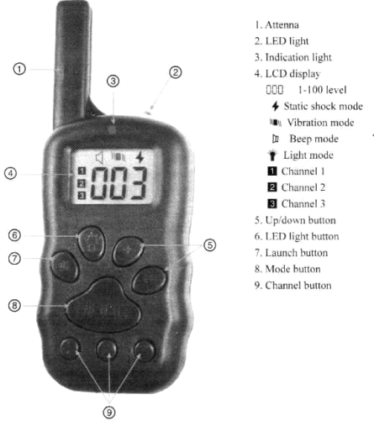
Пульт:
- Антенна
- Фонарик
- Световой индикатор
- ЖК дисплей
- Кнопки уровня воздействия («+» выше, «-» ниже)
- Кнопка фонарика
- Кнопка передачи сигнала (Пуск)
- Кнопка «MODE» (вкл. и выбор режимов)
- Кнопка выбора каналов для 1, 2 или 3 собаки

* Особенности

1. Большой ЖК-дисплей.
2. 100 уровней воздействия
3. Система расширяется до 3 ресиверов (собак).
4. Уровни изменяются кнопками «+» выше, «-» ниже.
6. Ресивер отключится, если не используется 4 минуты.
7. Любое движение активирует ресивер ошейника в режим ожидания.
8. Пульт пойдет в РЕЗЕРВНЫЙ РЕЖИМ если не выполняется никаких действий в течение 20 секунд и выключится через 2 минуты.
9. Аккумуляторный водонепроницаемый ресивер ошейника.

* Как использовать пульт
1. Установите батарею ( L * 6F22/9V ) в пульт, обеспечив правильную полярность.
2. Нажимайте кнопку «MODE» в течение 3 сек. для включения пульта. Пульт войдет в режим «Ожидание», если не используется 20 сек. и войдет в режим «Сна», если не используется в течение 2 мин.
3. Выберите кнопкой «MODE» режим (звук, вибрация и удары статическим электричеством ) и нажмите кнопку Вверх/Вниз для установки уровня .
4 . Выберите канал (1,2 или 3) для ресивера.
5 . Чтобы включить пульт в режиме ожидания держите кнопку «MODE» не менее 3-х секунд.
Примечание: Если вы не используете какой-либо канал, то установите его режимы на уровне "0".

* Подготовка ресивера ошейника
Как зарядить ошейник
1. Подключить разъем зарядного устройства к разъему для зарядки.
2 . Подключите зарядное устройство (DC-5V) к стандартной розетке, загорится красный светодиод.
3 . Зарядите ошейник не менее 5 часов для первого заряда.
4 . После полной зарядки, красный светодиод изменит свет.
5 . По завершении зарядки закройте резиновую заглушку.
Примечание: Индикатор низкого заряда батареи: ошейник будет подавать звуковые сигналы в течение 2 минут, если он не заряжается .

* Подключение (согласование) пульта к ресиверу ошейника.
1. Включите пульт и выберите один из 3 каналов для кодирования.
2. Поднимите резиновую заглушку меньшего размера (On/Off) на ресивере.
3. Нажмите тонким предметом кнопку включения/выключения, ресивер издаст сигнал - теперь ресивер готов к согласованию с пультом. Важно: включенный ресивер необходимо кодировать с пультом в течение 20 секунд.
4. После включения ресивера нажмите кнопку «ОК» на пульте. При успешном кодировании на ресивере должен загореться красный светодиод.
5. Для выключения ресивера нажмите тонким предметом кнопку включения/выключения не менее 3 секунд. Когда красный светодиод перестанет мигать и загорится постоянным светом, отпустите выключатель - светодиод погаснет и ресивер отключится.
6. В рабочем режиме, если вы хотите повторно кодировать ресивер, просто нажмите кнопку включения/выключения. Прозвучит звуковой сигнал – ресивер готов для кодирования.

* Ошибка предотвращение функция
Чтобы предотвратить вашего питомца от ошибочного или чрезмерного воздействия, эта система отключается после 10 секундного удержания кнопки «ОК». Повторное нажатие кнопки «ОК» опять активирует систему.

* Проверка работы статического разряда
1. Используйте прилагаемую контрольную LED лампу (тестер разряда). Прикрепите электроды лампы к металлическим электродам ресивера, выберите режим разряда (значок «молния» на дисплее), установите уровень воздействия отличный от «0» и нажмите кнопку «ОК». Тест-лампа будет мигать.
2. Установите уровень воздействия на 1 и прикоснитесь двумя электродами к пальцу или руке, после чего нажмите кнопку «ОК». Вы почувствуете - закрывать пальцами зонды металла и отожмите кнопку старта .

* Указания по использованию:
1. Срок службы батареек зависит от того, как часто используется ошейник. Необходимо проверять заряд батареи ресивера и смотреть знак индикатора на ЖК-дисплее пульта. Примечание: выньте батарейки, если вы не используете его в течение длительного времени.
2. Действительное расстояние дистанционного управления означает расстояние по прямой линии между пультом и ошейником без препятствий между ними. Если есть сигналы взаимодействия или скрининг сигнала вокруг, то фактическое расстояние дистанционного управления может меняться.
3. Этот продукт для тренировки любимчика. Только путем постоянной тренировки собака может понять намерения его владельца. Хороший эффект может быть достигнут только после периода тренировки.
4. Занятия должны быть положительными и короткими, около 10-15 мин каждый раз.
5. В настоящее время этот продукт является одним из наиболее эффективных и безопасных инструментов для тренировки любимчика. Если следовать рекомендациям по дрессировке электронным ошейником, можно эффективно обучать любую собаку, не причинив ей никакого вреда.

Частота: 433 МГц. Пульт: батарея 6F22/9V (Крона), ресивер: аккумулятор 3,7 В емкостью 250 мАч
Гарантия 1 год. Москва, ООО «Антигав». Сайт: antigav.ru

